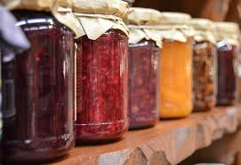
Jídelní lístek 21.3.2022 – 27.3.2022
Pondělí 21.3.2022
Polévka: zeleninová s těstovinou
Vepřová pečeně, dušená mrkev, brambory

Úterý 22.3.2022
Polévka: květáková
Vepřové na paprice, těstoviny

Středa 23.3.2022
Polévka: drůbková s rýží
Segedínský guláš, houskový knedlík

Čtvrtek 24.3.2022
Polévka: s masovými knedlíčky
Smažený květák, brambory

Pátek 25.3.2022
Polévka: gulášová
Karbanátek, bramborová kaše, obloha

Sobota 26.3.2022
Polévka: kmínová s vejci
Vařené hovězí, rajská, těstoviny

Neděle 27.3.2022
Polévka: hovězí vývar s nudlemi
Znojemská pečeně, houskový knedlík

